简 报
第 九 期
新疆师范大学外国语学院学生会 二零一七年十一月二日

师范生技能大赛
为进一步培养和锻炼我校学生的师范技能，以"为学为师”为基础，综合时代精神，紧随教育改革的步伐，构建自身专业知识，以适应当前教育战线的需要，我院于十一月二号在大三大四年级开展“师范生技能大赛”预赛，我院刘蓉老师、冯远老师、高洁老师担任本次预赛的评委。
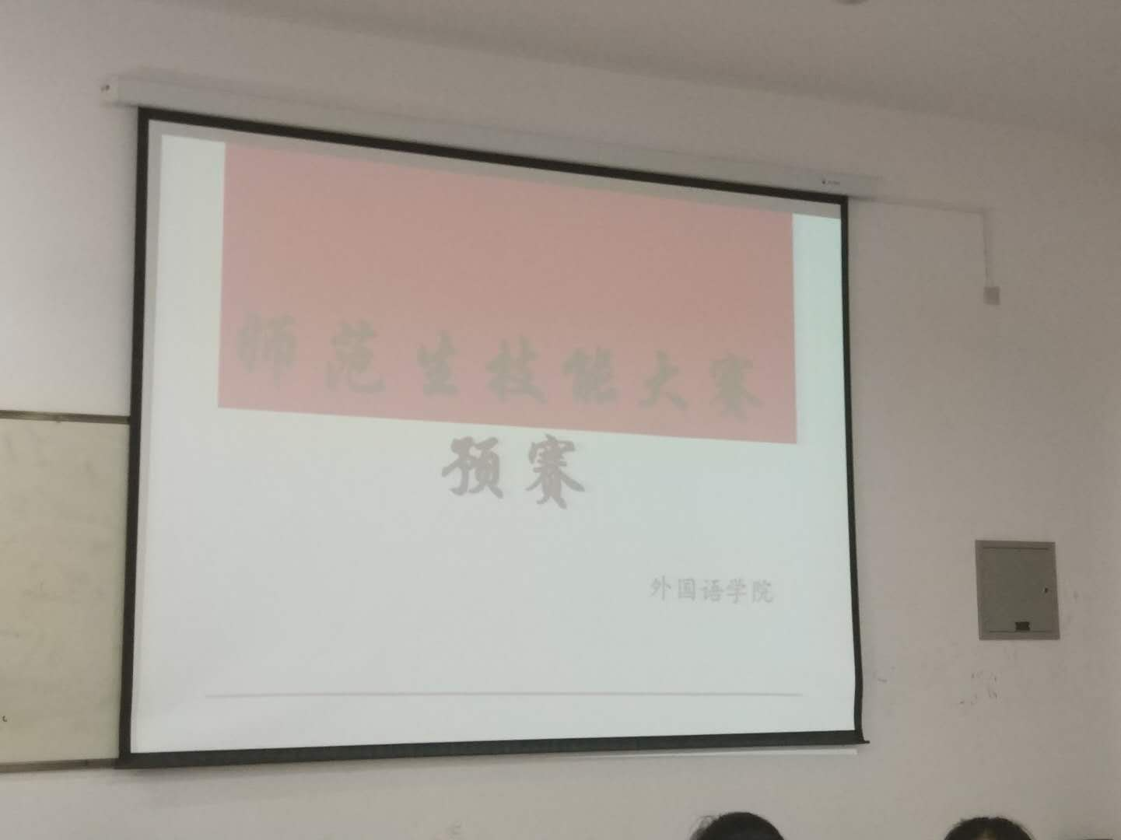

在模拟上课环节中，各参赛选手纷纷采用形象授课的理念，合理设计教程，精准运用教学语言，展现了优秀的师范生技能。
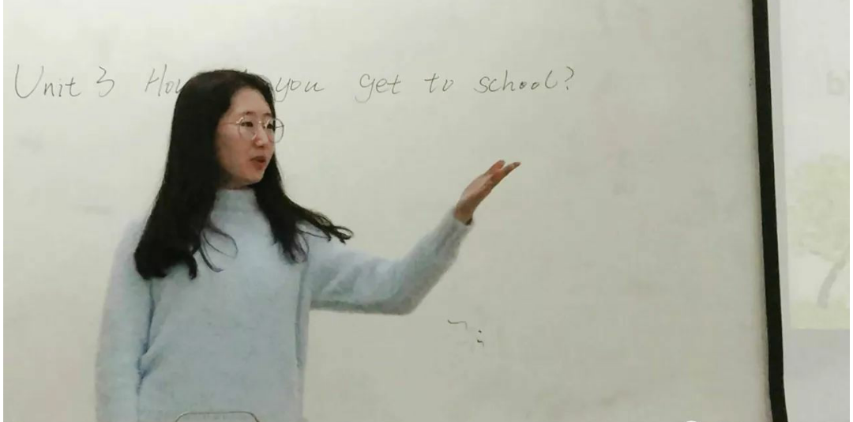
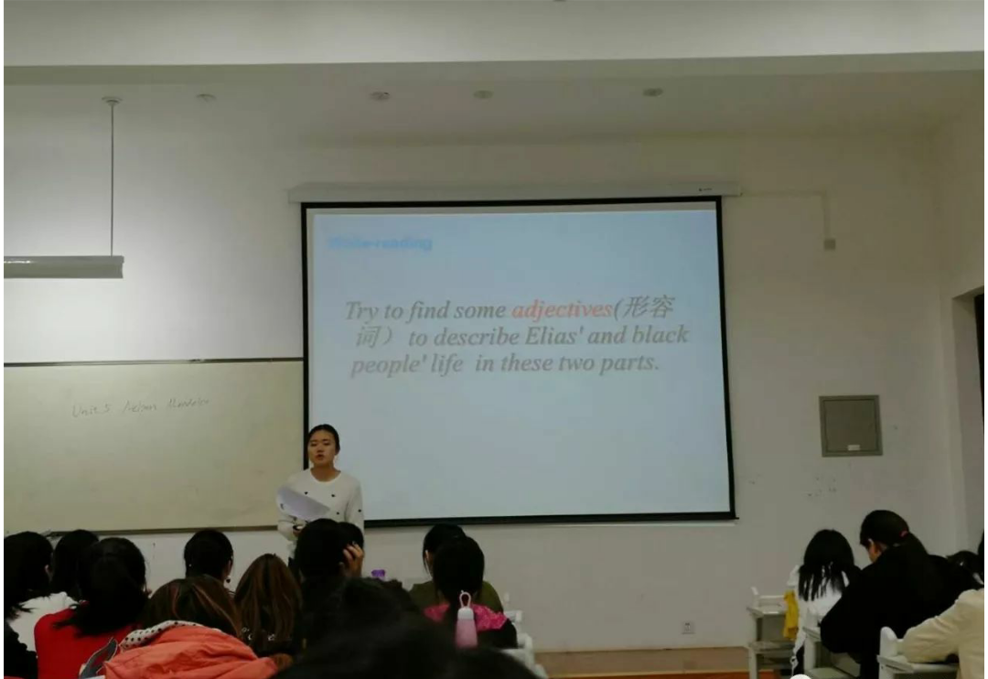

在师生们的共同努力下，我院师范生技能大赛圆满落幕。通过本次比赛，选手们体验了真正的课堂教学，同时，其教师技能也得到了很大提高。

外国语学院学生会
2017年11月2日

